戦争する国づくりストップ！憲法を守り・いかす共同センター
文京区湯島2-4-4全労連会館４階 全労連内 03-5842-5611 (FAX 5842-5620)
http://www.kyodo-center.jp mail: move@zenroren.gr.jp
憲法共同センターNEWS

2017年1月30日 第194号
gou 号

各地のとりくみ
京都 450人が1･19京都市役所前演説会＆デモに参加
野党がそろってスピーチ、「戦争法廃止！立憲主義を取り戻そう」の声、新年の街に響く
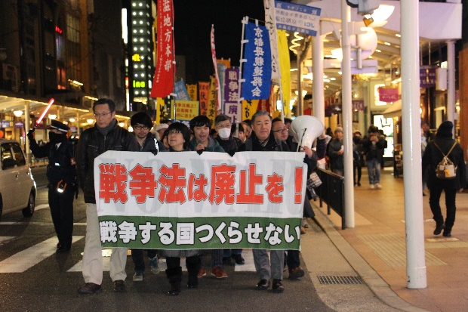
新年最初の「19日の行動」を京都市役所前で、「安保法の廃止をめざす市民アクション＠きょうと」「戦争をさせない京都1000人委員会連絡会」「京都憲法共同センター」が共同で開催、北風の吹く寒いなか450こえる参加がありました。
演説会には、戦争法廃止・立憲主義を守る野党との共同を進めるため、４野党に参加を呼びかけ、民進党福山参院議員、日本共産党倉林参院議員、社民党京都府連野崎幹事長が参加し、自由党からはメッセージが寄せられました。福山議員は「安倍政権に対決するために国会内での共闘は大事。立憲主義をどう守るかの議論をしていかなければいけない」と訴え、倉林議員は日本共産党の大会で３野党・１会派があいさつしたことを報告し、「違いを認め合いながら、一致点で共闘のスクラムを組んで前進している。皆さんの継続したたたかいがエネルギーを与えている」とエールを送りました。野崎氏は「沖縄のたたかいなどとも共同して、野党の共同した力で立憲主義を取り戻したい」とあいさつしました。
演説会の後、参加者は四条河原町まで太鼓なども交えたにぎやかなコールをしながら、デモをおこない、「戦争法を廃止しよう！立憲主義を取り戻そう！」「南スーダンから撤退！」「米軍はいらない！」新年の街に訴えが響きました。（京都憲法共同センターFAX情報 2017年1月24日 NO.69転載）

大阪 1･19おおさか総がかり行動 1･20 国会開会日行動
『1・19』行動 おおさか総がかり実行委員会は、19日午後６時30分から、「戦争法廃止へ！憲法こわすな！おおさか総がかり行動＠御堂筋デモ」を行い、250人が参加しました。大阪市西区の新町北公園から難波まで「戦争法は今すぐ廃止」「憲法改悪反対」と歌に合わせてコールしながらパレードしました。集会では市民団体代表らがスピーチ。「戦争する国づくりに反対する人を取り締まれる共謀罪は必ず阻止しましょう」「安倍政権と正面からたたかい、平和、人権、民主主義を守りましょう」と訴えました。日本共産党の辰巳孝太郎参議院議員、民進党の村上賀厚府第１区総支部長、社民党の長崎由美子府連幹事長が野党共闘の発展を訴え、参加者からは「がんばろう」の声援があがりました。
『国会開会日行動』 戦争法廃止民意無視の政治を変えよう３団体国会開会日宣伝
国民大運動大阪実行委員会、安保破棄大阪実行委員会、大阪憲法会議は、国会開会日の20日、淀屋橋にて宣伝をおこない、40人が参加。「安保法制＝戦争法廃止」「沖縄辺野古新基地建設阻止」「労働法制の改悪を許すな」「危険な共謀罪の国会上程をやめさせよう」「カジノ法廃止」など、それぞれの分野から多彩な訴えをおこないました。大阪労連の菅義人事務局長は『この大阪から安倍自公政権と維新の横暴な政治を許さない』の声をあげていきましょう」とよびかけました。伊賀興一弁護士は「共謀罪は内心の自由を侵す捜査がおこなわれるもので、言論の自由と民主主義を守るために絶対に通してはならない」と訴えました。情勢にかなった宣伝にビラの受け取りも抜群でした。
（大阪憲法しんぶん速報版No.411 2017年1月24日転載）
＊＊＊＊＊＊＊＊＊＊＊＊＊＊＊＊＊＊＊＊＊＊＊＊＊＊＊＊＊＊＊＊＊＊＊＊＊＊＊＊＊＊＊＊＊
◆沖縄署名推進カラーチラシ 増刷しました。
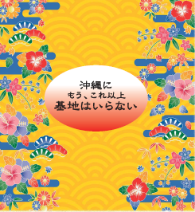
憲法共同センターまで、必要枚数をご連絡ください。
着払いで送付します。

沖縄・全国統一署名「全国一斉行動週間」の呼びかけ

沖縄の民意尊重 基地の押し付け撤回 オスプレイは日本のどこにもいらない
沖縄「全国統一署名」に取り組みましょう！
第２次集約は３月３１日です。（現在100万筆集約）

※ ２月18日（土）～26日（日）を「全国一斉行動週間」として署名の積みあげをはかります。宣伝・署名の取り組みを広げてください。
日程を決められた団体・地域は、憲法共同センターご連絡ください。
E-Mail move@zenroren.gr.jp

【当面の行動日程】
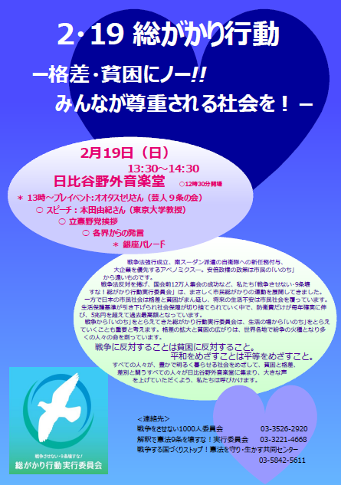
２月の「９の日」行動 全国各地でとりくみましょう！
＜東京都内＞
■日時：２月９日（木）12:00～13:00
■場所：ＪＲ「新宿駅」西口
■主催：憲法共同センター、東京憲法共同センター

２月の「19日」行動 全国各地でとりくみましょう！
■名称：格差・貧困にノー!! みんなが尊重される社会を！
■日時：２月19日（日）集会13:00～14:30／終了後、銀座パレード
12:30開場～13:10～プレイベント オオタスセリ（芸人9条の会）
■場所：東京・日比谷野外音楽堂
■主催／戦争させない・9条壊すな！総がかり行動実行委員会

３月の「９の日」行動 全国各地でとりくみましょう！
＜東京都内＞
■日時：３月９日（木）12:00～13:00
■場所：ＪＲ「新宿駅」西口
■主催：憲法共同センター、東京憲法共同センター

３月の「19日」行動 全国各地でとりくみましょう！
■名称：安倍政権の暴走止めよう！３・19国会議員会館前行動（仮称）
■日時：３月19日（日）13:30～14:30（予定）
■場所：憲法共同センターは国会図書館前に集合（予定）
■主催：戦争させない・9条壊すな！総がかり行動実行委員会

４月の「19日」行動 全国各地でとりくみましょう！
■名称：安倍政権の暴走止めよう！４・19国会議員会館前行動（仮称）
■日時：４月19日（水）18:30～19:30
■場所：憲法共同センターは国会図書館前に集合（予定）
■主催：戦争させない・9条壊すな！総がかり行動実行委員会

憲法施行70年キャンペーン月間 全国各地でとりくみましょう！
◆期間：2017年4月1日～5月31日
◆名称：「憲法施行70年 憲法を守り・いかそうキャンペーン」（仮称）

５・３憲法集会 全国各地で共同を広げ、過去最高規模でとりくみましょう！
＜東京都内＞
■日時：５月３日（水・祝）憲法記念日
11:00～イベント広場開場／12:00ライブスピーチ／13:00スピーチなど／終了後パレード
■場所：有明防災公園（東京臨海広域防災公園）
りんかい線「国際展示場駅」徒歩4分／ゆりかもめ「有明駅」徒歩2分
■主催：５・３憲法集会実行委員会
以 上

